2020年3月20日，中共中央、国务院出台《关于全面加强新时代大中小学劳动教育的意见》，明确指出劳动教育是中国特色社会主义教育制度的重要内容，要求以习近平新时代中国特色社会主义思想为指导，把劳动教育纳入人才培养全过程。2020年7月和2021年2月，教育部和北京市分别出台《大中小学劳动教育指导纲要（试行）》和《北京市关于全面加强新时代大中小学劳动教育的实施意见》，明确了开展劳动教育的具体工作要求。

为加强劳动教育，北京大学根据相关文件精神，结合学校教育教学实际，于2021年7月公布《北京大学关于全面加强新时代劳动教育的实施方案（试行）》，要求加强马克思主义劳动观教育，注重围绕创新创业，结合学科专业开展生产劳动和服务性劳动，积累职业经验，培育创造性劳动能力和诚实守信的合法劳动意识，着力构建北大特色的德智体美劳全面培养的教育体系。其中，学校要开设劳动教育专题课程，**自2021级本科生起，劳动教育纳入各专业培养方案必修要求，且在本科阶段劳动教育学时累计不少于 32 学时。**2021年秋季学期，《北京大学本科劳动教育教学实施方案》出台。

现公布校本部劳动教育课程目录。从2022年春季学期开始，学生选修的课程如采用劳动教育授课计划，成绩合格的即可取得相应劳动教育学时。

**劳动教育课程目录（校本部）**

**（2023.12更新）**

|  |  |  |  |  |  |  |
| --- | --- | --- | --- | --- | --- | --- |
| **序号** | **课号** | **课程名称** | **开课系所** | **课程体系** | **学分** | **劳动教育学时** |
| 1 | 04031861 | 新时代劳动理论 | 马克思主义学院 | 全校公选课 | 1 | 16 |
| 2 | 30340110 | 新时代劳动者十讲 | 教务部 | 全校公选课 | 0 | 8 |
| 3 | 01230410 | 地球与人类文明 | 地球与空间科学学院 | 通选课 | 2 | 16 |
| 4 | 01139771 | 大学生种植实践 | 生命科学学院 | 全校公选课 | 3 | 136 |
| 5 | 01132674 | 现代动物标本制作 | 生命科学学院 | 全校公选课 | 1 | 32 |
| 6 | 12730120 | 可持续校园实践 | 环境科学与工程学院 | 全校公选课 | 2 | 32 |
| 7 | 23200018 | 工程实训B | 材料科学与工程学院 | 全校公选课 | 2 | 32 |
| 8 | 00137976 | 数学应用与实践 | 数学科学学院 | 专业选修 | 1 | 16 |
| 9 | 00437700 | 物理应用与实践 | 物理学院 | 专业选修 | 1 | 16 |
| 10 | 01035430 | 化学应用与实践 | 化学与分子工程学院 | 实习实践 | 1 | 32 |
| 11 | 01132679 | 产业实习实践 | 生命科学学院 | 专业选修 | 3 | 72 |
| 12 | 01132675 | 创意性实践 | 生命科学学院 | 专业选修 | 2 | 16 |
| 13 | 01139772 | 创意性实践II | 生命科学学院 | 专业选修 | 2 | 16 |
| 14 | 01139773 | 工程技术基础与实践 | 生命科学学院 | 专业选修 | 2 | 32 |
| 15 | 01139993 | 生态学与演化生物学科研实践 | 生命科学学院 | 专业选修 | 3 | 16 |
| 16 | 01139373 | 生物信息科研实习 | 生命科学学院 | 实习实践 | 3 | 16 |
| 17 | 01134140 | 生物学综合野外实习 | 生命科学学院 | 专业选修 | 2 | 16 |
| 18 | 01131061 | 植物学综合实验 | 生命科学学院 | 专业选修 | 2 | 16 |
| 19 | 01139570 | 植物特有生命现象导论实验 | 生命科学学院 | 专业选修 | 1 | 20 |
| 20 | 01139998 | 植物学科研实践 | 生命科学学院 | 专业选修 | 3 | 16 |
| 21 | 01539340 | 地貌实习 | 城市与环境学院 | 专业必修 | 2 | 20 |
| 22 | 01536840 | 环境科学野外综合实习 | 城市与环境学院 | 实习实践 | 1 | 20 |
| 23 | 01537530 | 普通地质实习 | 城市与环境学院 | 专业选修 | 1 | 16 |
| 24 | 12634080 | 人文地理专业综合实习 | 城市与环境学院 | 专业必修 | 1 | 16 |
| 25 | 01535130 | 野外生态学 | 城市与环境学院 | 专业必修 | 2 | 16 |
| 26 | 12633070 | 自然地理综合实习 | 城市与环境学院 | 实习实践 | 2 | 16 |
| 27 | 12639010 | 综合社会实践实习 | 城市与环境学院 | 专业必修 | 1 | 16 |
| 28 | 12631280 | 环境健康综合实习 | 城市与环境学院 | 专业必修 | 2 | 16 |
| 29 | 12632140 | 生态学控制实验野外实习 | 城市与环境学院 | 专业选修 | 2 | 16 |
| 30 | 01235260 | 3S野外综合实习 | 地球与空间科学学院 | 专业必修 | 1 | 32 |
| 31 | E1233650 | 磁层物理学 | 地球与空间科学学院 | 专业必修 | 3 | 9 |
| 32 | 01233660 | 地球物理野外实习 | 地球与空间科学学院 | 专业必修 | 2 | 18 |
| 33 | 01233620 | 电离层物理学与电波传播 | 地球与空间科学学院 | 专业选修 | 3 | 12 |
| 34 | 01233550 | 计算空间物理学基础 | 地球与空间科学学院 | 专业必修 | 3 | 8 |
| 35 | 01430870 | 普通地质实习 | 地球与空间科学学院 | 专业必修 | 1 | 8 |
| 36 | 01231800 | 区域地质实习 | 地球与空间科学学院 | 专业必修 | 4 | 10 |
| 37 | 01231911 | 三峡地区综合地质实习 | 地球与空间科学学院 | 专业选修 | 2 | 18 |
| 38 | 01231912 | 五台山地区综合地质实习 | 地球与空间科学学院 | 专业选修 | 2 | 8 |
| 39 | 01233140 | 行星科学概论 | 地球与空间科学学院 | 专业选修 | 3 | 8 |
| 40 | 01630220 | 生理心理实验 | 心理与认知科学学院 | 专业必修 | 2 | 16 |
| 41 | 01603333 | 实验心理学实验 | 心理与认知科学学院 | 专业必修 | 3 | 16 |
| 42 | 04835410 | 信息科学技术劳动实践 | 信息科学技术学院 | 专业选修 | 2 | 32 |
| 43 | 00334030 | 工学创新实践 | 工学院 | 专业选修 | 3 | 28 |
| 44 | 00332950 | 航空航天工业实习 | 工学院 | 专业必修 | 3 | 28 |
| 45 | 00333050 | 金工实习 | 工学院 | 专业必修 | 3 | 28 |
| 46 | 00333390 | 生物医学工程实习 | 工学院 | 专业必修 | 3 | 28 |
| 47 | 12733180 | 大气气溶胶测量技术与实验 | 环境科学与工程学院 | 专业选修 | 3 | 8 |
| 48 | 12733240 | 环境实验室安全 | 环境科学与工程学院 | 专业必修 | 1 | 8 |
| 49 | 12739060 | 环境综合实习二 | 环境科学与工程学院 | 专业必修 | 1 | 32 |
| 50 | 12739040 | 环境综合实习一 | 环境科学与工程学院 | 专业必修 | 1 | 16 |
| 51 | 23200017 | 工程实训 | 材料科学与工程学院 | 专业必修 | 3 | 48 |
| 52 | 02035780 | 古典文献实习 | 中国语言文学系 | 实习实践 | 2 | 32 |
| 53 | 02031601 | 方言调查 | 中国语言文学系 | 实习实践 | 2 | 16 |
| 54 | 02035710 | 民间文学田野调查实习 | 中国语言文学系 | 专业必修 | 2 | 32 |
| 55 | 02132291 | 社会历史调查 | 历史学系 | 实习实践 | 2 | 32 |
| 56 | 02330514 | 耕读实践 | 哲学系 | 专业必修 | 1 | 16 |
| 57 | 02240290 | 田野考古实习 | 考古文博学院 | 专业必修 | 12 | 900 |
| 58 | 02233040 | 文化遗产踏查与测绘实习 | 考古文博学院 | 专业必修 | 8 | 720 |
| 59 | 02231190 | 文物保护专业实习 | 考古文博学院 | 专业必修 | 3 | 300 |
| 60 | 03930080 | 外语应用与实践 | 外国语学院 | 专业必修 | 0 | 16 |
| 61 | 04331305 | 艺术与劳动实践 | 艺术学院 | 专业选修 | 1 | 16 |
| 62 | 02432452 | 社会调查与劳动研究实践课 | 国际关系学院 | 实习实践 | 0 | 16 |
| 63 | 02930219 | 法律实训 | 法学院 | 专业必修 | 1 | 16 |
| 64 | 03033791 | 信息管理劳动实践 | 信息管理系 | 实习实践 | 1 | 32 |
| 65 | 03132550 | 社会调查实践 | 社会学系 | 专业必修 | 4 | 32 |
| 66 | 03233020 | 城市历史与文化 | 政府管理学院 | 专业必修 | 3 | 9 |
| 67 | 03232930 | 社会调研与实践 | 政府管理学院 | 实习实践 | 2 | 32 |
| 68 | 04030063 | 新时代劳动实践 | 马克思主义学院 | 专业必修 | 1 | 16 |
| 69 | 01834345 | 非虚构写作 | 新闻与传播学院 | 专业必修 | 2 | 16 |
| 70 | 01834331 | 影视前期实践 | 新闻与传播学院 | 专业选修 | 2 | 32 |
| 71 | 01833710 | 创意传播管理 | 新闻与传播学院 | 专业必修 | 2 | 16 |
| 72 | 02535630 | 经济学综合实践 | 经济学院 | 专业选修 | 0 | 16 |
| 73 | 02839530 | 经济与管理社会实践 | 光华管理学院 | 专业选修 | 1 | 16 |
| 74 | 06239083 | 经济学社会实践 | 国家发展研究院 | 专业必修 | 2 | 32 |
| 75 | 04631817 | 元培综合实践 | 元培学院 | 专业选修 | 1 | 16 |

**“新时代劳动理论”慕课学习方式**

**1. 访问博雅云学堂主页[http://www.pupedu.cn](http://www.pupedu.cn/)**

点击页面右上方“登录”按钮，在登录页面点击“北大学生登录入口”。

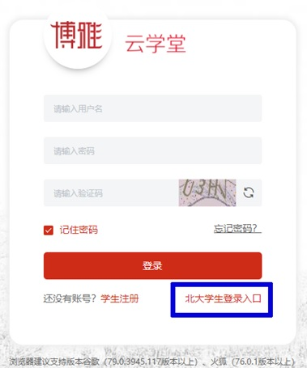

**2. 进入身份认证页面**

跳转北京大学IAAA统一身份认证，输入学号和密码。

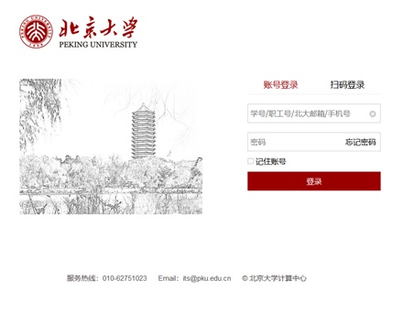

**3. 加入课程**

登录后，自动跳转至博雅云学堂课程页面。（注意：不要修改平台用户名，否则后续登录会有问题）

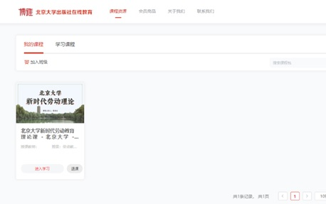

**4.课程学习**

点击课程图标下的“进入学习”，开始学习。看完全部课程视频，完成课后的练习，并适当参与对课程内容的讨论，即为完成学习。

**5. 学时记录**

在平台完成学习后，同学们无需在校内选课系统选课，会在成绩导入系统后自动获得该课程的16学时，记为劳动教育学时。

**“新时代劳动者十讲”慕课学习方式**

**1. 访问博雅云学堂主页[http://www.pupedu.cn](http://www.pupedu.cn/)**

点击页面右上方“登录”按钮，在登录页面点击“北大学生登录入口”。



**2. 进入身份认证页面**

跳转北京大学IAAA统一身份认证，输入学号和密码。



**3. 加入课程**

登录后，自动跳转至以下界面，请点击“加入班级”，**输入班级码： ZKA4ZE**

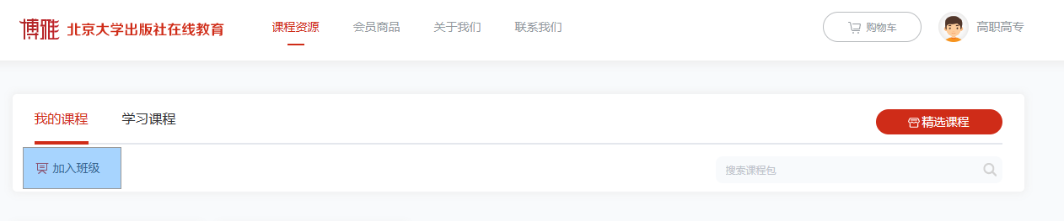

  输入班级码后，待平台审核通过，即可从本课程入口开始学习：

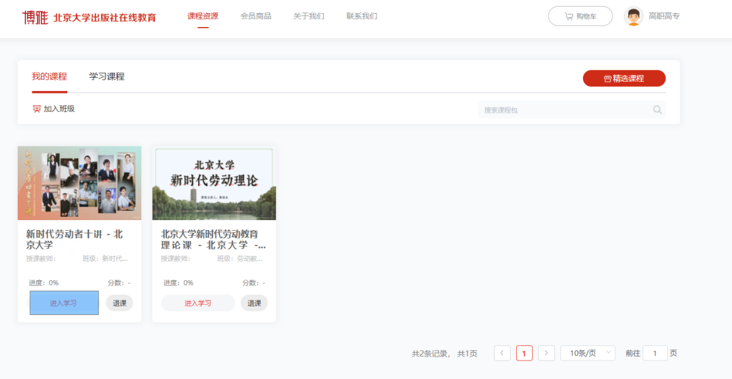

**4.课程学习**

点击课程图标下的“进入学习”，开始学习。看完全部课程视频，适当参与对课程内容的讨论（即记笔记、评论他人笔记），即为完成学习。其中，观看视频占总成绩70%，参与讨论占30%。

通过记笔记功能获得分数分为“自己发起记笔记”和“评论他人笔记”两部分，各占50%的分数。

（1）自己发起记笔记

学生在1个单元（即一讲课程）发起记2次笔记，且每次笔记的字数>10，则获得本单元本部分满分。

（2）评论他人笔记：

学生在1个单元（即一讲课程）评论他人笔记5次，且每次评论字数>10，则获得本单元本部分满分。

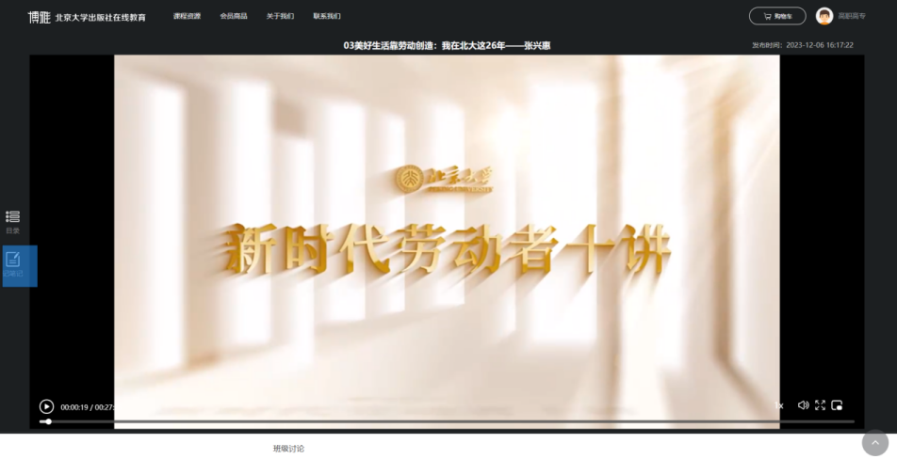

**5. 成绩录入与学时记录**

本课程成绩采用PF制，在平台完成学习（且分数高于60分）的学生名单及成绩将会在学期末或下一学期初导入系统，即获得本课程的8个学时（注：本课程无学分），记为劳动教育学时，学生无需在校内选课系统选课。

**其他说明**

由于外部程序无权获取北大学生更多信息，因此个人信息（除姓名、学号、院系之外）若有显示不准确，为系统默认设置，不影响学习与成绩录入。